Activité Missionnaire
Sabbat 27 Décembre 2025
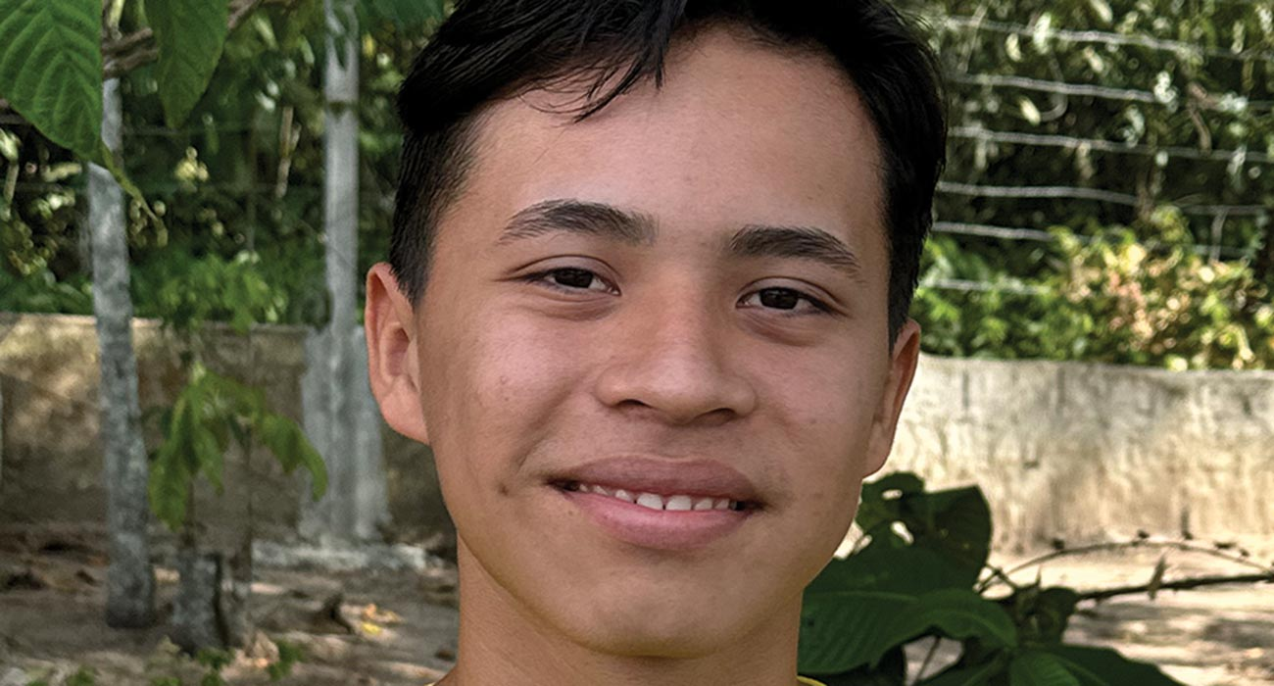

Garçon fidèle d'Amazonie
Aux instructeurs de l'école du sabbat : Cette histoire est pour le sabbat du 27 décembre .

GLauco avait six frères et cinq sœurs, et il se sentait rejeté par tous. Il se sentait rejeté par sa mère, et il se sentait rejeté par son père, qui avait abandonné la famille.
Pourquoi se sentait-il si rejeté au Brésil ? Tout a commencé lorsqu’il était petit garçon, lorsque des missionnaires adventistes du septième jour sont arrivés dans son village isolé sur les rives de l’Amazone. Ils y ont construit une église et l’ont confiée à l’un d’eux, un missionnaire nommé Pita.
Pendant trois mois, Pita enseigna la parole de Jésus aux villageois. Il apprit à Glauco à prier. Il lui enseigna le sabbat et les autres commandements de Dieu. Pita invita Glauco à rejoindre un groupe d'aventuriers à l'église.
Glauco n'était pas certain de vouloir devenir un Aventurier. Mais il assista à une réunion et cela lui plut. C'était amusant et il aimait écouter les histoires bibliques. Il avait hâte d'y retourner la semaine suivante.
Mais à son retour, le club des Aventuriers était fermé. L'église était fermée. Pita avait quitté la ville subitement, et le garçon ignorait pourquoi. Personne au village ne pouvait gérer l'église et le club des Aventuriers, c'est pourquoi les deux étaient fermés.
Bien que l'église fût fermée, Glauco se considérait comme adventiste du septième jour. Il trouva une Bible chez lui et la lisait régulièrement. Il observait le sabbat. Chaque sabbat, il se retirait dans sa chambre pour chanter et lire la Bible.
Il était le benjamin de la famille, et ses frères aînés n'appréciaient pas qu'il lise la Bible et observe le sabbat. Ils ne croyaient pas en Dieu et pensaient que Glauco n'avait pas besoin d'y croire non plus.
Un jour, alors que Glauco lisait la Bible, un frère la lui arracha des mains.
« Vous n'avez pas besoin de lire ceci », dit-il. « C'est un conte de fées. »
Glauco se sentait trop jeune pour se défendre, alors il s'est contenté de pleurer.
Les frères persécutaient Glauco chaque fois qu'ils le voyaient lire la Bible. Parfois, ils le battaient. Un jour, ils s'emparèrent de la Bible et la déchirèrent en deux.
Glauco ne savait pas quoi faire. Il a essayé d'en parler à sa mère, mais elle n'a pas voulu l'écouter.
Plusieurs années passèrent. Glauco devint un adolescent, et ses frères continuaient de le taquiner.
Un jour, maman a dit qu'une église flottante était arrivée sur le fleuve Amazone. Elle voulait la voir.
« Le pasteur est venu chez nous aujourd'hui et nous a invités à adorer Dieu sur son bateau », a-t-elle déclaré. « Il a aussi dit que nous pourrions gagner des prix. »
Les frères de Glauco étaient impatients d'aller à l'église flottante pour gagner un ballon de football ou une poêle à frire.
« Allons au bateau ! » dit l'un d'eux.
« On peut gagner quelque chose ! » a dit un autre.
Glauco ignorait quel genre d'église se réunissait sur un bateau, mais il décida d'aller le découvrir. Gagner un prix ne l'intéressait pas ; il voulait simplement entendre ce que dirait le pasteur.
Le garçon se rendit avec sa mère et ses frères à l'église flottante. Après la distribution des prix par le pasteur, il resta pour écouter ce dernier parler de santé et de conseils. Ses yeux s'écarquillèrent de surprise lorsque le pasteur commença son discours en disant : « Nous sommes de l'Église adventiste du septième jour. »
Glauco était fou de joie ! Le pasteur était adventiste du septième jour ! Il rayonnait. Il avait presque perdu espoir de pouvoir un jour remettre les pieds dans une église adventiste.
L'église flottante est restée au village pendant cinq mois. Chaque jeudi, le pasteur organisait une réunion spéciale pour les adolescents : ils chantaient, jouaient et discutaient. Le pasteur leur demandait de raconter leurs histoires.
Glauco a raconté avoir été rejeté par sa famille. Il a expliqué n'avoir assisté qu'à une seule réunion des Aventuriers, mais qu'il continuait d'aimer Jésus et de respecter le sabbat.
Lorsqu'il eut terminé, le pasteur dit : « Alors, vous avez fréquenté une église adventiste du septième jour par le passé. Souhaitez-vous vous faire baptiser ? »
Glauco était ravi de la question. Il souhaitait se faire baptiser.
Le pasteur a également indiqué à Glauco qu'il pouvait devenir missionnaire pour Jésus grâce au programme « One Year in Mission », destiné aux adolescents et aux jeunes adultes.
« Aimeriez-vous devenir missionnaire ? » demanda le pasteur.
Glauco a immédiatement dit oui.
Mais sa mère et ses frères n'appréciaient pas l'idée qu'il se fasse baptiser. Ils ne pensaient pas qu'il devrait devenir missionnaire.
Bien que Glauco fût adolescent, il se sentait trop jeune pour se défendre. Alors, il s'est contenté de pleurer.
« De toute ma vie, tu ne m'as jamais rien fait de bien », dit-il. « Ne peux-tu pas simplement me laisser libre ? »
Personne ne put empêcher Glauco de se faire baptiser, et il donna son cœur à Jésus lors de son baptême dans le fleuve Amazone. Le pasteur de l'église flottante le baptisa en compagnie de plusieurs autres villageois. L'église adventiste du village, fermée depuis tant d'années, fut réparée et rouverte.
Glauco était si heureux ! Il était ravi d'avoir donné sa vie à Jésus et de pouvoir aller à l'église adventiste chaque sabbat, même après le départ de l'église flottante. Qu'il devienne missionnaire ou non, cela lui importait peu. Il savait que Dieu prendrait soin de lui.
Les jours passèrent et la mère de Glauco, voyant son bonheur, s'interrogea sur les raisons de cette joie. Elle se mit alors à parler avec le pasteur de l'église flottante et étudia la Bible avec lui. Un mois après le baptême de Glauco, elle se fit baptiser à son tour.
Après cela, la vie de Glauco changea complètement. Sa mère changea d'avis quant à son désir de devenir missionnaire et lui dit : « Va servir le Seigneur ! »
Glauco s'apprête maintenant à passer un an comme missionnaire. Il est aux anges.
« Peu importe ce que les gens vous disent », a-t-il déclaré. « Faites simplement ce que Jésus commande dans la Bible. »
L'église flottante qui a fait escale au village de Glauco sur le fleuve Amazone a été acquise grâce à l'offrande du treizième sabbat de 2016, également appelée offrande trimestrielle pour les projets missionnaires. Ce trimestre, l'offrande contribuera à un autre projet important au Brésil : la construction d'une église pour enfants à l'Académie adventiste de Pernambucano. Elle financera également trois projets au Chili : l'ouverture de 100 salles de classe pour l'école du sabbat dans des églises de quartiers défavorisés ; la construction de nouveaux dortoirs pour 50 étudiants supplémentaires à l'Université adventiste du Chili ; et la création d'un nouveau centre de service volontaire adventiste à l'Université adventiste du Chili, qui enverra chaque année 30 missionnaires à travers le monde. Nous vous remercions de votre généreuse contribution à ces projets essentiels.

